Государственное бюджетное профессиональное образовательное учреждение

«Нижегородский радиотехнический колледж»

# МДК 11.01 Технология разработки и защиты баз данных

ОТЧЁТ

по практической работе №11-12

## Тема «Триггеры и хранимые процедуры»

Вариант 3

Выполнил: Проверил:

обучающийся группы 2ИСиП-19-1 Преподаватель

Мамонов Антон Гутянская Е.М.

Нижний Новгород

2021г.

**Триггер.** Разработать триггер, который контролировал бы выдачу книг читателю и при превышении количества трех не сданных книг на руках не позволял бы выдать данному читателю еще одну книгу.

BEGIN

if (select count(inventory_id)

from instance

where reader_libcard_id=new.reader_libcard_id)>3

then SIGNAL SQLSTATE '45000'

set MESSAGE_TEXT='Нельзя выдать, у читателя на руках более 3 книг!';

end if;

end

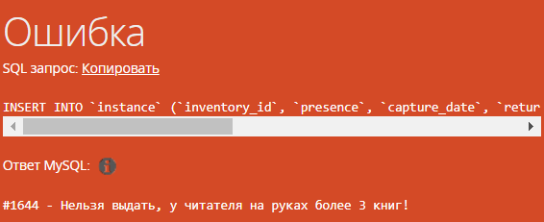

**Хранимая процедура.** Проверка существования читателя с заданными фамилией и датой рождения

create procedure reader_life(in surname varchar(50), in birthday varchar(8))

begin

select coalesce((select libcard_id from reader where regexp_replace(fio,' (.*)', '') = surname AND birthday_date = CONVERT(birthday, DATE)), 0) AS READER_ID;

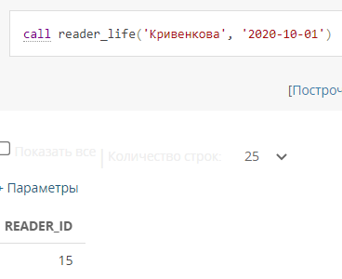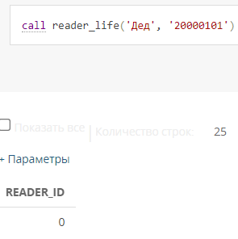end//